Веб-сайт бібліотеки – оптимальний шлях доступу до інформаційних ресурсів

Павленко Т.Б., заступник директора бібліотеки з інформаційних технологій

Наукова бібліотека Харківського національного медичного університету

На сучасному етапі розвиток науки та освіти безпосередньо залежить від якості бібліотечно-інформаційного забезпечення. Вченому, фахівцю, студенту, викладачеві потрібні потужні інформаційні ресурси і оперативний доступ до них. Електронна інформація набуває все більшого розповсюдження і для окремих категорій користувачів стає більш вагомою. Це спонукає бібліотеки до пошуку нових форм і методів організації обслуговування.
Орієнтиром в роботі Наукової бібліотеки Харківського національного медичного університету (НБ ХНМУ) є принцип Бібліотека – для користувача. І користувач має право сподіватися на комплекс різноманітних послуг.
Цілком очевидно, що просування бібліотечно-інформаційних продуктів неможливо без власного представництва в мережі Інтернет. Якщо ви не представлені в Інтернеті, ви не існуєте! – так можна визначити важливість веб-сайту для будь-якої установи чи організації.
Для НБ ХНМУ це є нагальною потребою сьогодення, тим більше при наявності в університеті віддалених клінічних кафедр та навчальних науково-виробничих об'єднань поза його межами. Але технологічні особливості бібліотечної сторінки на загальному веб-сайті університету, яку мала бібліотека останнім часом, вже не дозволяли певною мірою розкрити всі можливості віртуального обслуговування користувачів. І в травні 2012 р. нарешті розпочав роботу власний сайт НБ ХНМУ (http://libr.knmu.kharkov.ua).
Оптимізація шляхів доступу користувачів до власних та світових інформаційних ресурсів, інформування про всі аспекти діяльності бібліотеки – ось головні завдання, які були поставлені при його створенні.
Сьогодні веб-сайт бібліотеки є зручним інструментом, який поєднує інформаційні, пошукові, освітні, навігаційні функції. Він має єдиний стиль оформлення, просту навігацію, логічну схему побудови, дає можливість без зусиль пересуватися від розділу до розділу або легко повертатися назад.
Головний інтерфейс, як єдине вікно доступу, функціонально розділений на три умовні зони: ліворуч – інформація про бібліотеку, її ресурси та послуги; праворуч – інтерактивні покажчики інформаційних ресурсів та баз даних; середня зона – сама велика – містить інформацію про поточні новини і події, а також відкриває зміст певної, актуалізованої за кліком, сторінки.

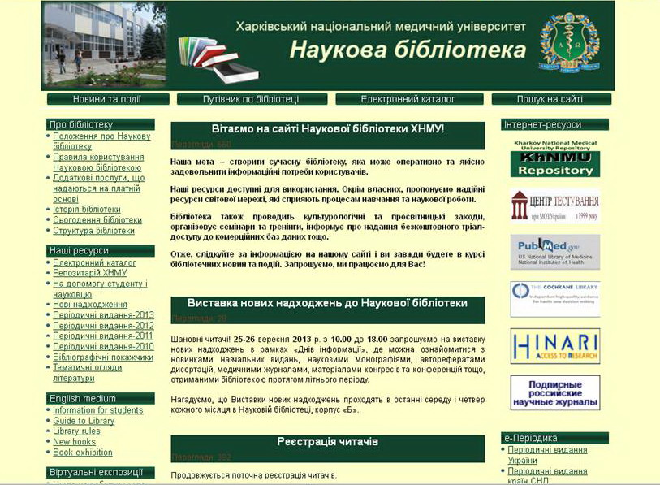
Структура веб-сайту має кілька рівнів, а контент згруповано за приналежністю та видами.
Насамперед, розміщено посилання на власні ресурси – електронний каталог бібліотеки та університетський Репозитарій, які є потужними інструментами пошуку інформації.
Максимально представлені також інші матеріали: анотовані переліки нових надходжень до бібліотеки та щорічні переліки передплачених періодичних видань; бібліографічні покажчики; віртуальні експозиції та тематичні огляди літератури, присвячені значним подіям та ювілеям. Деякі з них оформлені самостійними сторінками сайту, інші представлені у вигляді гіпертекстових переліків.
Окремо зібрано інформацію на допомогу студенту і науковцю щодо теорії і практики інформаційного пошуку, використання сучасних технологій доступу до Інтернет-ресурсів, організації науково-дослідної роботи тощо. Це підготовлені фахівцями бібліотеки огляди-презентації, методичні матеріали, пошукові алгоритми тощо.
Створено спеціальний інформаційний блок «English medium» для іноземних студентів, які навчаються англійською, з актуальною для них інформацією щодо користування бібліотекою.
З метою просування книги і читання відкрито «Сторінку книгомана», де пропонується художня література різних жанрів для інтелектуального дозвілля. Рубрики «Наші праці» та «Наші захоплення» знайомлять відвідувачів сайту з науковою та творчою діяльністю співробітників бібліотеки.
При цьому технології дозволяють інтегрувати власні ресурси за допомогою єдиних посилань. Так, більшість гіпертекстових переліків матеріалів, наданих на сайті, містить адреси-ідентифікатори їх повних текстів , розміщених у Репозитарії ХНМУ. Аналогічні ідентифікатори проставляються і в електронному каталозі бібліотеки при наявності аналогічного друкованого документу. Це дозволяє користувачам переходити з бібліографічних баз каталогу чи покажчиків на сайті безпосередньо до повних текстів тих чи інших матеріалів.
З урахуванням специфіки запитів користувачів створено також спеціальні комунікаційні навігатори – електронні покажчики науково-освітніх Інтернет-ресурсів з перевагою повнотекстових баз даних.
Електронний покажчик «е-Періодика» містить посилання на повнотекстові архіви періодичних видань біомедичної спрямованості і складається з трьох частин: періодичні видання України; періодичні видання країн СНД; періодичні видання інших зарубіжних країн.
Електронний покажчик «Web-навігатор» є результатом багаторічного моніторингу світових Інтернет-ресурсів і адресує до найбільш якісних ресурсів з освіти, медицини і суміжних наук, структурованих певним чином:
- Пошукові системи, каталоги, навігатори
- Інформаційні портали, електронні бібліотеки, архіви, бази даних
- Ресурси з доказової медицини
- Патентні ресурси і бази даних
- Бібліотеки
- Видавництва
- Науково-дослідні установи, організації, товариства, центри
- Офіційні установи
Особлива увага приділяється безкоштовним базам даних і ресурсам відкритого доступу. Найбільш відомі і популярні ресурси представлені банерами.
Таким чином, процес організації бібліотечно-інформаційного забезпечення науково-освітньої діяльності університету переходить на якісно новий рівень за принципом в будь-якому місті в будь-який час.
А втім виникає питання ефективності сайту, причому не з точки зору бібліотечного фахівця, а з боку користувача.
Загальну картину попиту сайту та затребуваності рубрик дає моніторинг. Статистичний аналіз можливий як за рахунок програмного забезпечення, так і за допомогою налаштованого сервісу Google Analytics.
Треба зазначити, що веб-сайт бібліотеки вишу має особливості, які відрізняють його від сайтів інших (особливо комерційних) установ:
- націленість на потреби обмеженої цільової аудиторії;
- наявність багатьох посилань на інші (зовнішні) ресурси.
Ці фактори коригують статистичні та рейтингові показники сайту не на користь бібліотеки за традиційними уявленнями щодо його ефективності.
Але специфіка бібліотеки як некомерційної установи вимагає адаптації наявних методик до тих завдань, які вона покликана вирішувати у цифровому середовищі. Підкреслимо, що комплекс спеціальних заходів з просування сайту лише «притягує» потенційних користувачів до ресурсу, а утримують його зовсім інші критерії: зручний та доброзичливий інтерфейс, актуальна інформація, корисні сервіси.
Час функціонування ресурсу невеликий, щоб робити якісь певні висновки, але статистика досить позитивна з тенденцією до зростання. Якщо з 14 травня по 20 вересня 2012 р. до сайту НБ ХНМУ звернулося 2 393 людини, то за аналогічний період 2013 р. їх кількість складає 3 577.
Загалом за період з 14 травня 2012 р. по 20 вересня 2013 р. зареєстровано понад 11 тис. унікальних відвідувачів з понад 60 країн, серед них майже 59 % тих, хто повернувся. З урахуванням щорічного оновлення аудиторії користувачами-першокурсниками ця цифра не вважається малою. У середньому на місяць сайт обслуговує близько 1 тис. відвідувачів.
За весь час було переглянуто більш ніж 42 тис. сторінок майже за 19 тис. відвідувань. Серед найбільш популярних є рубрики, які спонукають користувача залишати сайт зі сторінки входу і переміщатися на інші ресурси:
- Електронний каталог
- Репозитарій ХНМУ
- На допомогу студенту і науковцю
- Інформаційні портали, електронні бібліотеки, архіви, бази даних
- Ресурси з доказової медицини
Певна річ, що наявність великої кількості посилань на інші ресурси впливає на важливі показники роботи сайту: знижує кількість переходів усередині нього і середню тривалість перегляду сторінки та, відповідно, завищує реальний процент відмовлень. Але ці розділи вирішують проблему оптимізації доступу до Інтернет-ресурсів. Хоча полеміка фахівців про доцільність розміщення посилань не дає остаточної відповіді, користувачі, як бачимо, активно звертаються до них.
Таким чином, оцінка результатів виконаної роботи та аналіз затребуваності сайту є важливими чинниками шляхів його оптимізації та розвитку.
Майбутнє НБ ХНМУ пов'язане з поняттям віртуальна бібліотека. А веб-сайт – її візитна картка в світовому інформаційному просторі, органічна складова технологічної системи і в обслуговуванні користувачів, і в організації доступності її інформаційного потенціалу.

